**AVERTISSEMENT :**

**Ceci est la dernière trousse !**

6e année du primaire

Semaine du 15 juin 2020

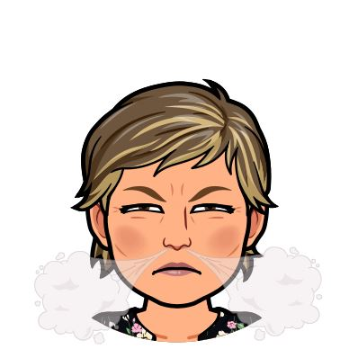

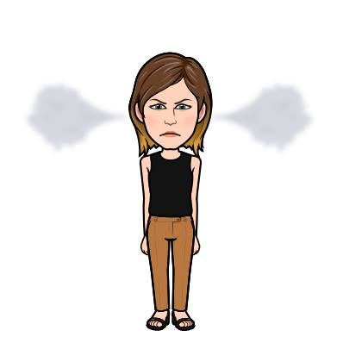

Informations variées

**Anglais**

**Va voir l’activité de Martine dans les fichiers Teams de ton groupe classe ou sur le site internet de Madeleine-Brousseau.**

**Musique**

**Les activités d’Amélie sont envoyées à tes parents par courriel.**

1. Français

**Comment faire enrager ma prof!**

**Consignes à l’élève**

* Lis le descriptif du projet.
* 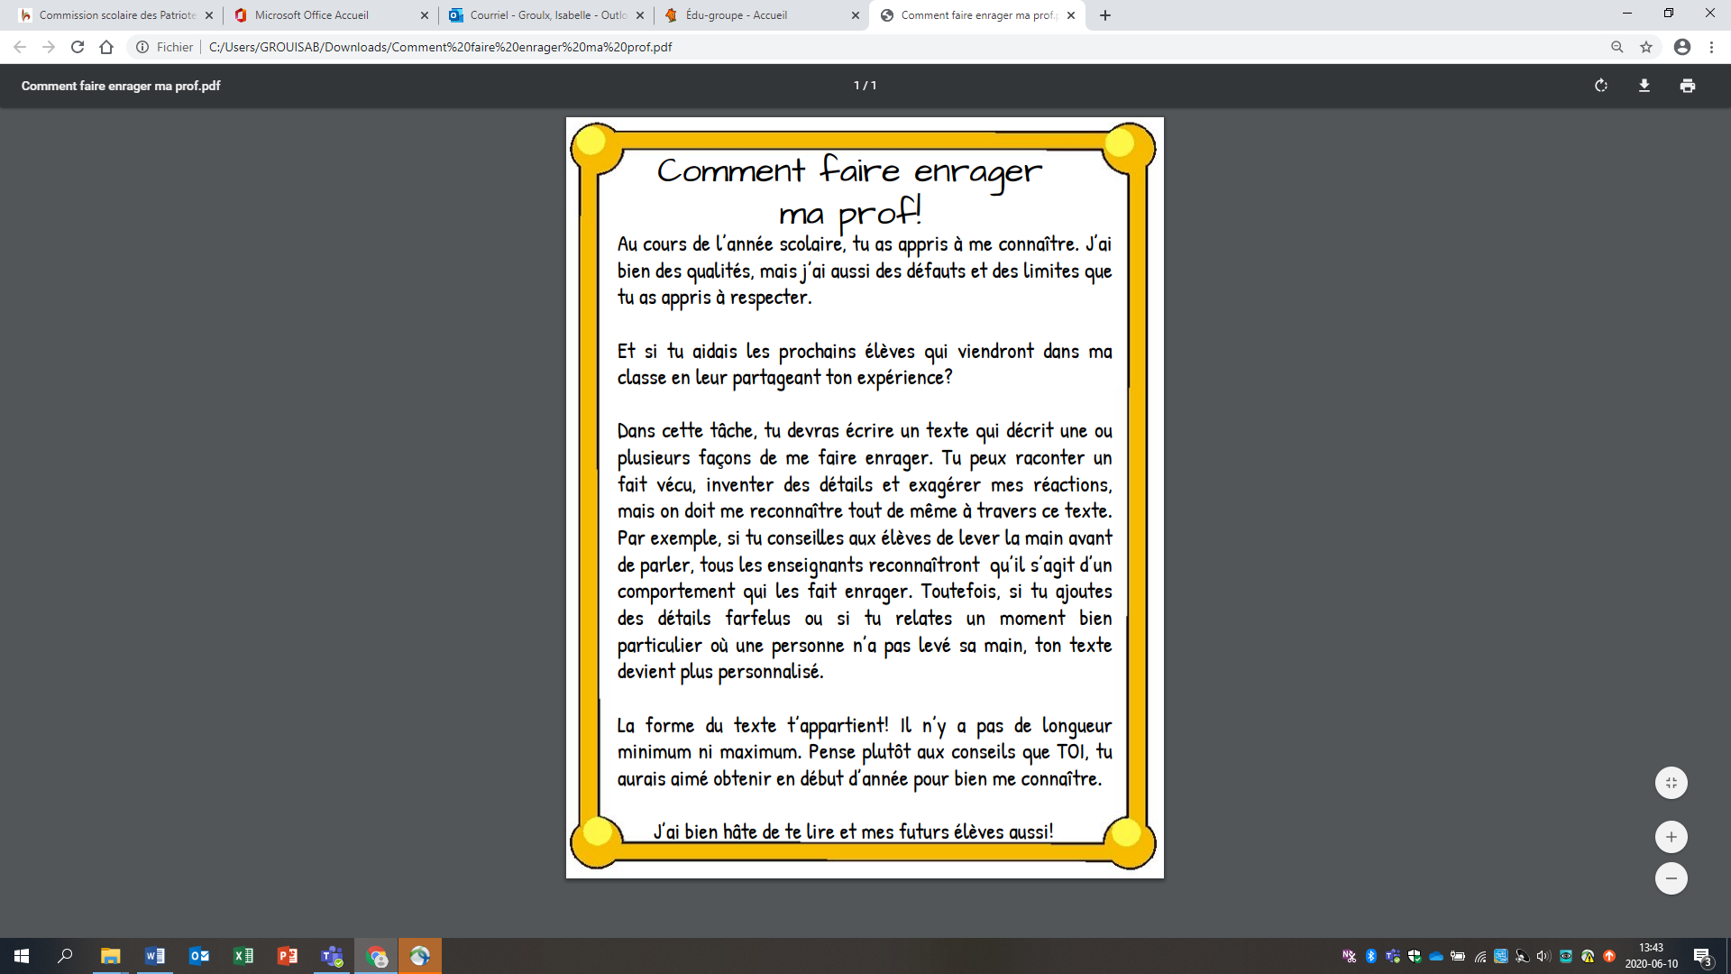Envoie ton texte par courriel à ta prof, nous les mettrons dans les bureaux de nos futurs élèves à la rentrée scolaire.

1. Éthique et culture religieuse

**Passage primaire-secondaire**

**Consignes à l’élève**

* Visionne les capsules explicatives.
* Prends en note tes questions qui n’auraient pas été répondues.
* Nous pourrons répondre à tes questions lors d’une rencontre avec ton enseignante.

**Matériel requis**

* Clique sur le [lien suivant](https://www.youtube.com/channel/UCa9YJ_c9rH8xDxgafD4FB0Q/videos) pour avoir accès aux capsules de Madame Passage Primaire-Secondaire



1. Mathématique

**Les notes d’Adriana**

**Consignes à l’élève**

* Ton projet est de déterminer les pourcentages des notes d’Adriana.
* De faire la moyenne des quatre évaluations en lecture.
* De déterminer la note qu’elle doit avoir au cinquième examen pour qu’elle obtienne une moyenne de 80 %, en considérant que toutes les évaluations ont la même pondération.

Joanie, l’enseignante d’Adriana, calcule les résultats de cette élève en lecture.

À la première évaluation, elle obtient 0,75. Au deuxième examen, elle cumule

19 réponses exactes sur 25. Au troisième test, elle réussit à 0,84. Au quatrième, elle obtient 13 / 20.

**Les problèmes d’Alexandra**

**Consignes à l’élève**

* Va voir sur le groupe Teams de ta classe.
* Télécharge le document et amuse-toi à faire les problèmes créés par Alexandra.
* Tu peux corriger tes réponses.

**Annexe 3.1 – Solutionnaire « Les notes d’Adriana »**

Transformons les fractions et nombres à virgule en %.

0.75 = 75 %

19 /25 = 19 X 4 = 76 25 X 4 = 100 donc 76%

0.84 = 84 %

13 /20 = 13 X 5 = 65 20 X 5 = 100 donc 65 %

Moyenne des 4 évaluations

75 + 76 + 84 + 65 = 300 % 300 divisé par 4 = 75 %

Adriana veut obtenir une moyenne de 80 % pour les 5 évaluations.

Pour l’instant, elle a obtenu 75 %, 76 %, 84 % et 65 %

Cherchons le pourcentage total qui lui permettra d’atteindre son objectif.

En additionnant 80 à 5 reprises, on obtient

80 + 80 + 80 + 80 + 80 = 400 %. C’est l’objectif qu’Adriana veut atteindre

Après ses quatre tests, elle a accumulé un total de 300 % (75 + 76 + 84 + 65)

Maintenant, il faut découvrir combien, il lui manque de points pour atteindre 400.

On peut soustraire 400 – 300= 100 %

Elle devra réussir le 5e test sans faire aucune erreur.

N.B. L’élève peut aussi utiliser la méthode d’essais et erreurs pour trouver la solution.

Ce procédé est valable mais plus long.

4. Univers social

**L’apartheid et le racisme**

**Avant le visionnement :**

1. Que signifie le mot apartheid à ton avis?
2. Le racisme existe-t-il toujours selon toi? Dans quel(s) pays?
3. Connais-tu des personnages historiques qui se sont battus contre le racisme dans différents pays du monde?

**Visionnement**

1. <https://www.youtube.com/watch?v=i0F1fbSK1mQ>
2. <https://www.youtube.com/watch?v=F25a9UOo4MQ>
3. <https://www.youtube.com/watch?v=LExBCyxzWIU>

**Après le visionnement**

1. Nomme au moins 2 choses que les personnes noires n’avaient pas le droit de faire en Afrique du Sud lorsque le parti nationaliste blanc a obtenu le pouvoir.
2. D’où vient Nelson Mandela? À quoi a-t-il consacré sa vie?
3. Lorsque Nelson Mandela est élu, pourquoi un homme noir dans le documentaire dit-il : « Je vais enfin devenir un être humain »?
4. Quel prix prestigieux Nelson Mandela a-t-il reçu lorsqu’il est sorti de prison?
5. À ton avis, quel est le meilleur moyen de lutter contre le racisme?

5. Sciences et technologies

**Reproduction asexuée des végétaux**

**Consignes à l’élève**

* Consulte l’annexe « Mode de reproduction asexuée » afin de bien comprendre la différence entre le bouturage et le marcottage.
* Dessine les différentes étapes de reproduction asexuée des plantes.

**Matériel requis**

* Aucun

|  |
| --- |
| **Information aux parents**  **À propos de l’activité**  Votre enfant s’exercera à :   * Décrire des modes de reproduction asexuée des végétaux (ex. marcottage et bouturage) * Recourir à des modes de communication variés comme le dessin pour des explications.   Vous pourriez :   * Proposer à votre enfant d’essayer le bouturage ou le marcottage avec des plantes que vous avez à la maison ou dans le potager. Le basilic par exemple est un végétal dont la reproduction asexuée par bouturage est très facile. |

Source : Activité proposée par (nom de l’enseignant/école/commission scolaire) – facultatif

**Annexe 5.1 – Mode de reproduction asexuée**

Pour se reproduire, certaines plantes créent une copie d’elles-mêmes : un clone. Ce type de reproduction peut s’effectuer naturellement par la plante ou par les humains. C’est ce qu’on appelle la reproduction asexuée.

Voici deux modes de reproduction asexuée de végétaux faits par les humains.

* Le premier mode est le bouturage. Cette technique est si simple que tu peux même la pratiquer à la maison. Il te suffit de couper une tige d’une plante très près de son tronc principal et de plonger cette tige dans l’eau. D’ici quelques semaines, de nouvelles racines feront leur apparition.
* Le marcottage, quant à lui, s’effectue en sélectionnant une branche que l’on dépouille de ses feuilles. On creuse ensuite un sillon dans le sol et on abaisse la branche dans ce sillon sans la détacher du tronc. On peut séparer la nouvelle plante obtenue lorsque ses racines sont formées.

**Exercices :**

Pour chacun des modes de reproduction asexuée, dessine les différentes étapes à partir de l’image de départ.

|  |
| --- |
|  |
| Une image contenant capture d’écran  Description générée automatiquement  Source : Génie publication – Éditions de l’Envolée 2016 |

**Exercices pour aller plus loin**

<https://www.envolee.com/temp/reproduction-sexuee-chez-les-plantes-a-fleurs.pdf>

**Annexe 5.2 – Solutions mode de reproduction asexuée**

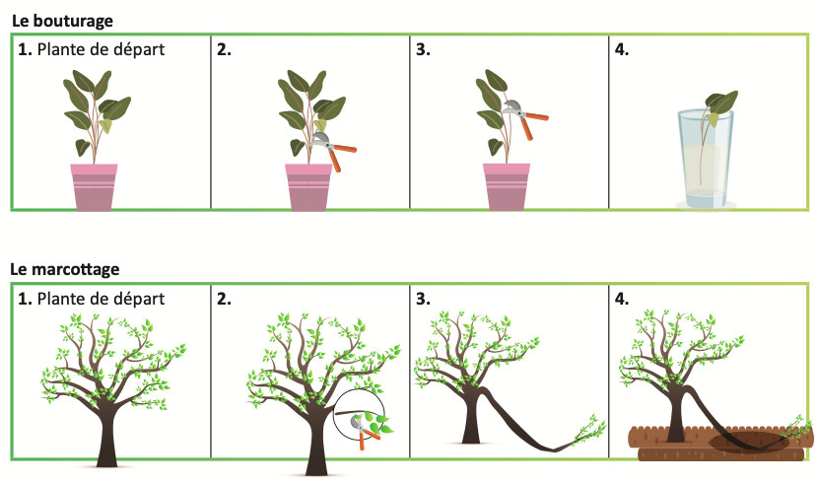

Source : Génie publication – Éditions de l’Envolée 201

6. Arts plastiques

**Coucher de soleil à la manière de Van Gogh**

Consignes à l’élève

As-tu déjà regardé un coucher de soleil? Te souviens-tu des couleurs présentes? Si tu as la chance d’en voir un, remarque bien les couleurs. Si ce n’est pas possible de regarder le coucher de soleil, il y a quelques photos en annexes pour t’aider à faire l’activité. Tu devras créer un coucher de soleil à la manière de Van Gogh. Tu remarqueras que les œuvres de cet artiste sont faites de petits traits de pinceaux. Tu en trouveras trois en annexe, tu peux t’en inspirer. Comme lui, tu devras utiliser des lignes pour réaliser ta tâche. De plus, au premier plan, tu devras dessiner à l’aide d’une couleur sombre, des éléments présents dans ton dessin (édifices, personnes, arbres…). Au deuxième plan, tu feras ton coucher de soleil. Pour t’aider à préparer ton œuvre, tu peux compléter la fiche ‘Préparation pour un coucher de soleil’. Si tu n'es pas certain de comprendre les termes utilisés, tu peux te référer au lexique.

Matériel requis

Utilise le matériel que tu as à la maison :

* Feuille blanche;
* Crayon de plomb (pour dessiner les éléments au premier plan);
* Crayons de couleur (pour effectuer ton coucher de soleil), marqueurs de couleurs, pastels secs ou gras, peinture (pinceaux).

|  |
| --- |
| Information aux parents  À propos de l’activité  Votre enfant s’exercera à :   * Réaliser une œuvre plastique personnelle * Faire un croquis de son idée et mettre les éléments en perspective * Utiliser du langage plastique (lignes, couleurs, perspective…) * Utiliser le lexique pour la compréhension du vocabulaire plastique   Vous pourriez :   * Observer un coucher de soleil avec votre enfant et lui faire observer les couleurs présentes; * Visiter un musée virtuel; * Essayer de trouver des œuvres ayant comme thème le coucher de soleil; * Faire une recherche avec votre enfant sur la vie de Van Gogh. |

Source : Joannie Vézina, enseignante à la Commission scolaire de la Côte-du-Sud.

**Annexe 6.1 – Préparation pour le coucher de soleil à la manière de Van Gogh**

|  |  |  |
| --- | --- | --- |
| Technique choisie | | |
| Couleurs choisies | | |
| Traits étroits | Traits moyens | Traits larges |
| Éléments présents au premier plan | | |
| Éléments présents au deuxième plan | | |

**Annexe 6.2 – Exemples de coucher de soleil**

|  |
| --- |
| C:\Users\Sylvain T-C\AppData\Local\Microsoft\Windows\INetCache\Content.MSO\2398B105.tmp |
| C:\Users\Sylvain T-C\AppData\Local\Microsoft\Windows\INetCache\Content.MSO\8B9C0E5B.tmp |
| Coucher du soleil..... | On en profite du soleil il est rare… | Flickr  *Images libres de droit: flickr.com |

**Annexe 6.3 – Œuvres de Van Gogh**

Tu pourras découvrir davantage de tableaux de Vincent Van Gogh à cette [adresse](https://fr.wikipedia.org/wiki/Liste_des_tableaux_de_Vincent_van_Gogh) :

|  |  |
| --- | --- |
| Le semeur au soleil couchant | Nuit étoilée sur le Rhône |
| Le semeur au soleil couchant  - Van Gogh | Route avec cyprès et ciel étoile  - Van Gogh |
| Route avec Cyprès et ciel étoilé |
| Nuit étoilée sur le Rhône - Van Gogh |

**Annexe 6.4 – Lexique du vocabulaire plastique**

Technique : C’est ce qui est utilisé pour créer l’œuvre (dessin, peinture, gravure, sculpture…).

Trait : C’est une ligne. Elle peut être étroite (fine), moyenne ou large (grosse).

Premier plan : C’est ce qui se trouve le plus près de tes yeux. Comme l’image est proche, il est normal que les éléments soient plus gros.

Deuxième plan : C’est ce qui se trouve derrière le premier plan. C’est plus loin que les éléments du premier plan, ce sera plus petit et avec moins de détails.

